学校第五期“博实”国际商业创新创业精英人才特训班开班
发布日期：2021-07-13 信息来源：创业学院 浏览次数：723
7月12日上午，学校第五期“博实”国际商业创新创业精英人才特训班开班仪式在信息楼503会议室举办。校党委副书记、副校长、创业学院院长祁明，上海市民政局社会组织服务处处长赵宇，上海市大学生科技创业基金会秘书长倪奕松，上海市学生事务中心副主任王涛，上海市就业促进中心创业指导处处长费蕾英，长三角G60科创走廊联席办副主任、科创组组长宋苏伟，上海市教育委员会学生处余梦梦，上海市学生事务中心创新创业服务部潘国祥，上海公益创业基地主任郭艳刚以及部分高校相关领导嘉宾，学校相关职能部门负责人等出席开班仪式。开班仪式由本期博实班班长、我校2019级市场营销专业杜怡雯同学主持。
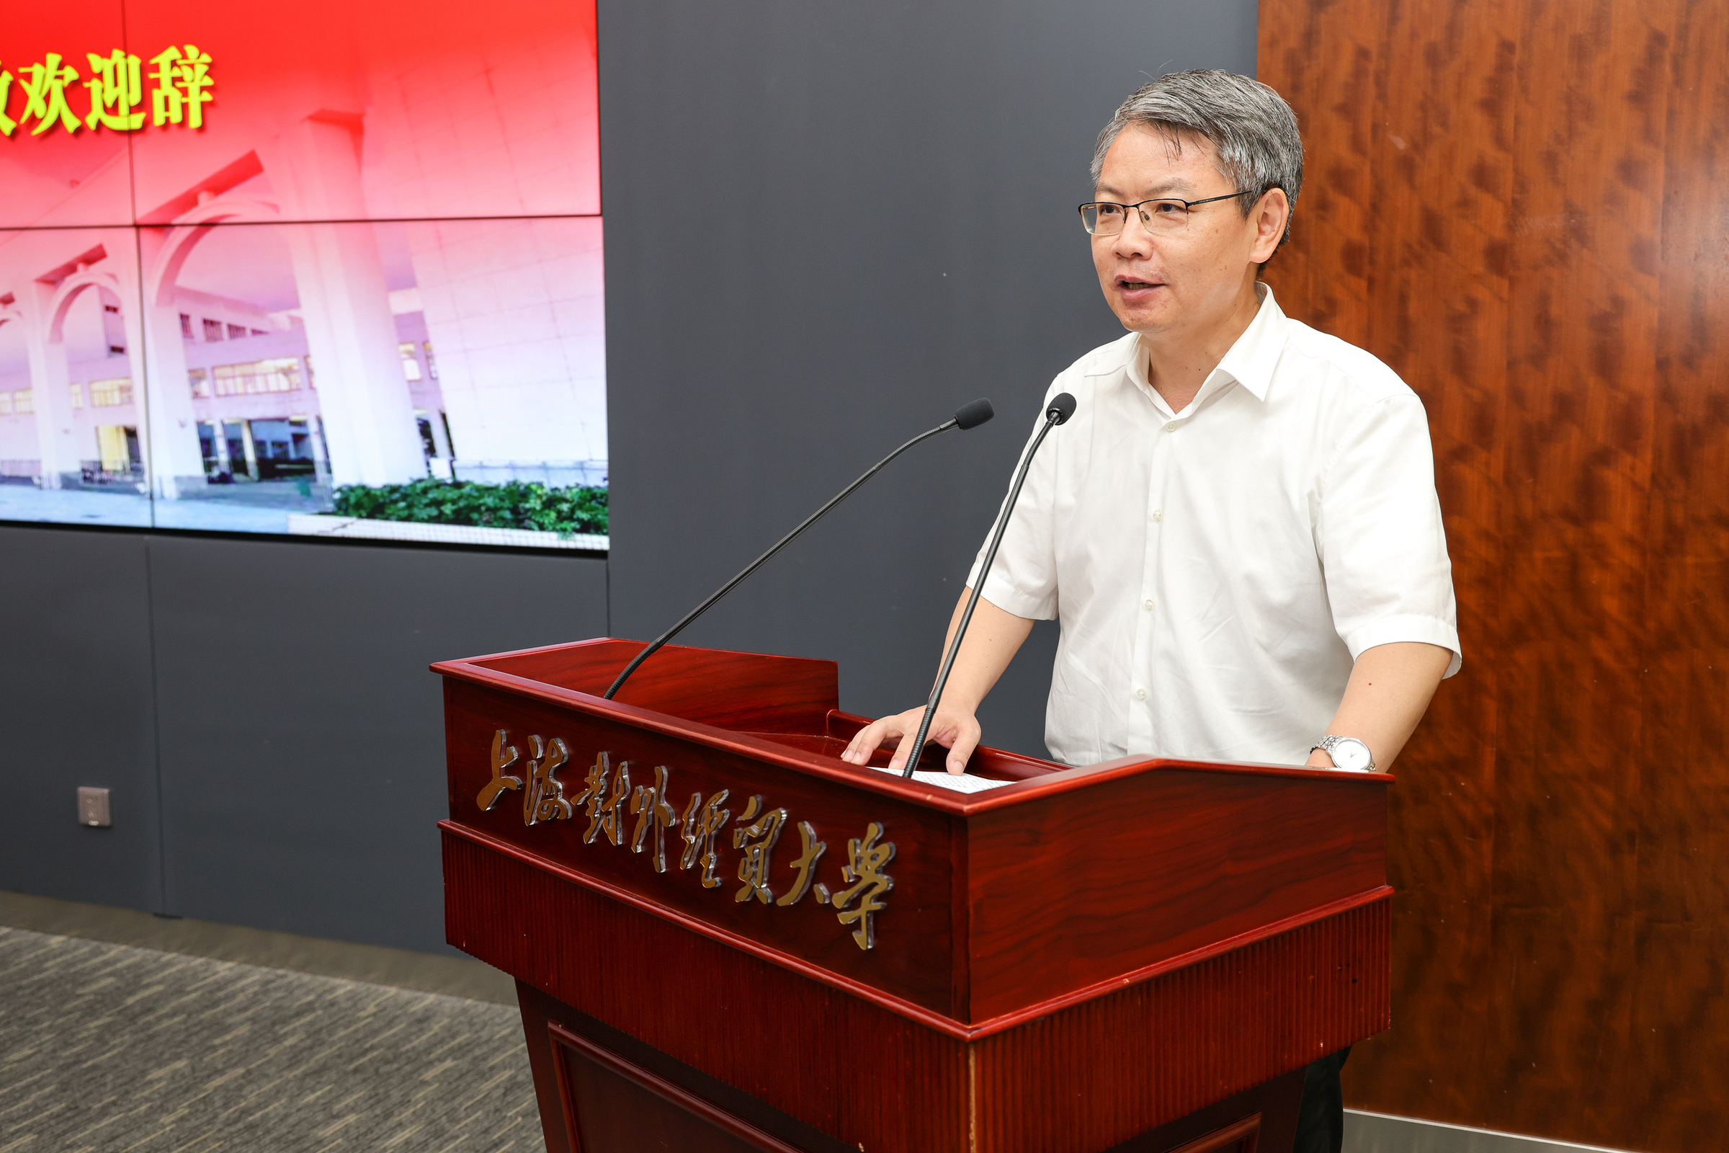

在开班仪式上，祁明代表学校和创业学院致欢迎辞。他指出，在打造国内大循环的中心节点、国内国际双循环的战略链接进程中，上海作为中国共产党的诞生地和初心始发地、全国改革开放的排头兵和创新发展先行者，在“十四五”开局之年，以做优做强“五型经济”构建新发展格局战略支点。本期博实班即以“服务做优做强‘五型经济’，向建党百年献礼”为主题，着力打造“博实”特色创新创业课程体系，培养国际化新商科创新创业人才。他强调，博实班有两个鲜明特色：一是国际化，学员主要来自于“一带一路”沿线国家，本期还招募了以色列海法大学学员线上参训；二是交叉化，“博实班”强调学科交叉融合，鼓励参训学员跨地区、跨学校、跨学科、跨专业组建创业团队，激发创业热情，培育创造精神。他勉励各位学员，要在多元学习中增长知识、锤炼品格；在深入实践中增长才干，练就本领；在思创融合中学好党史，汲取力量；在创新创业中展示才华，报效祖国。
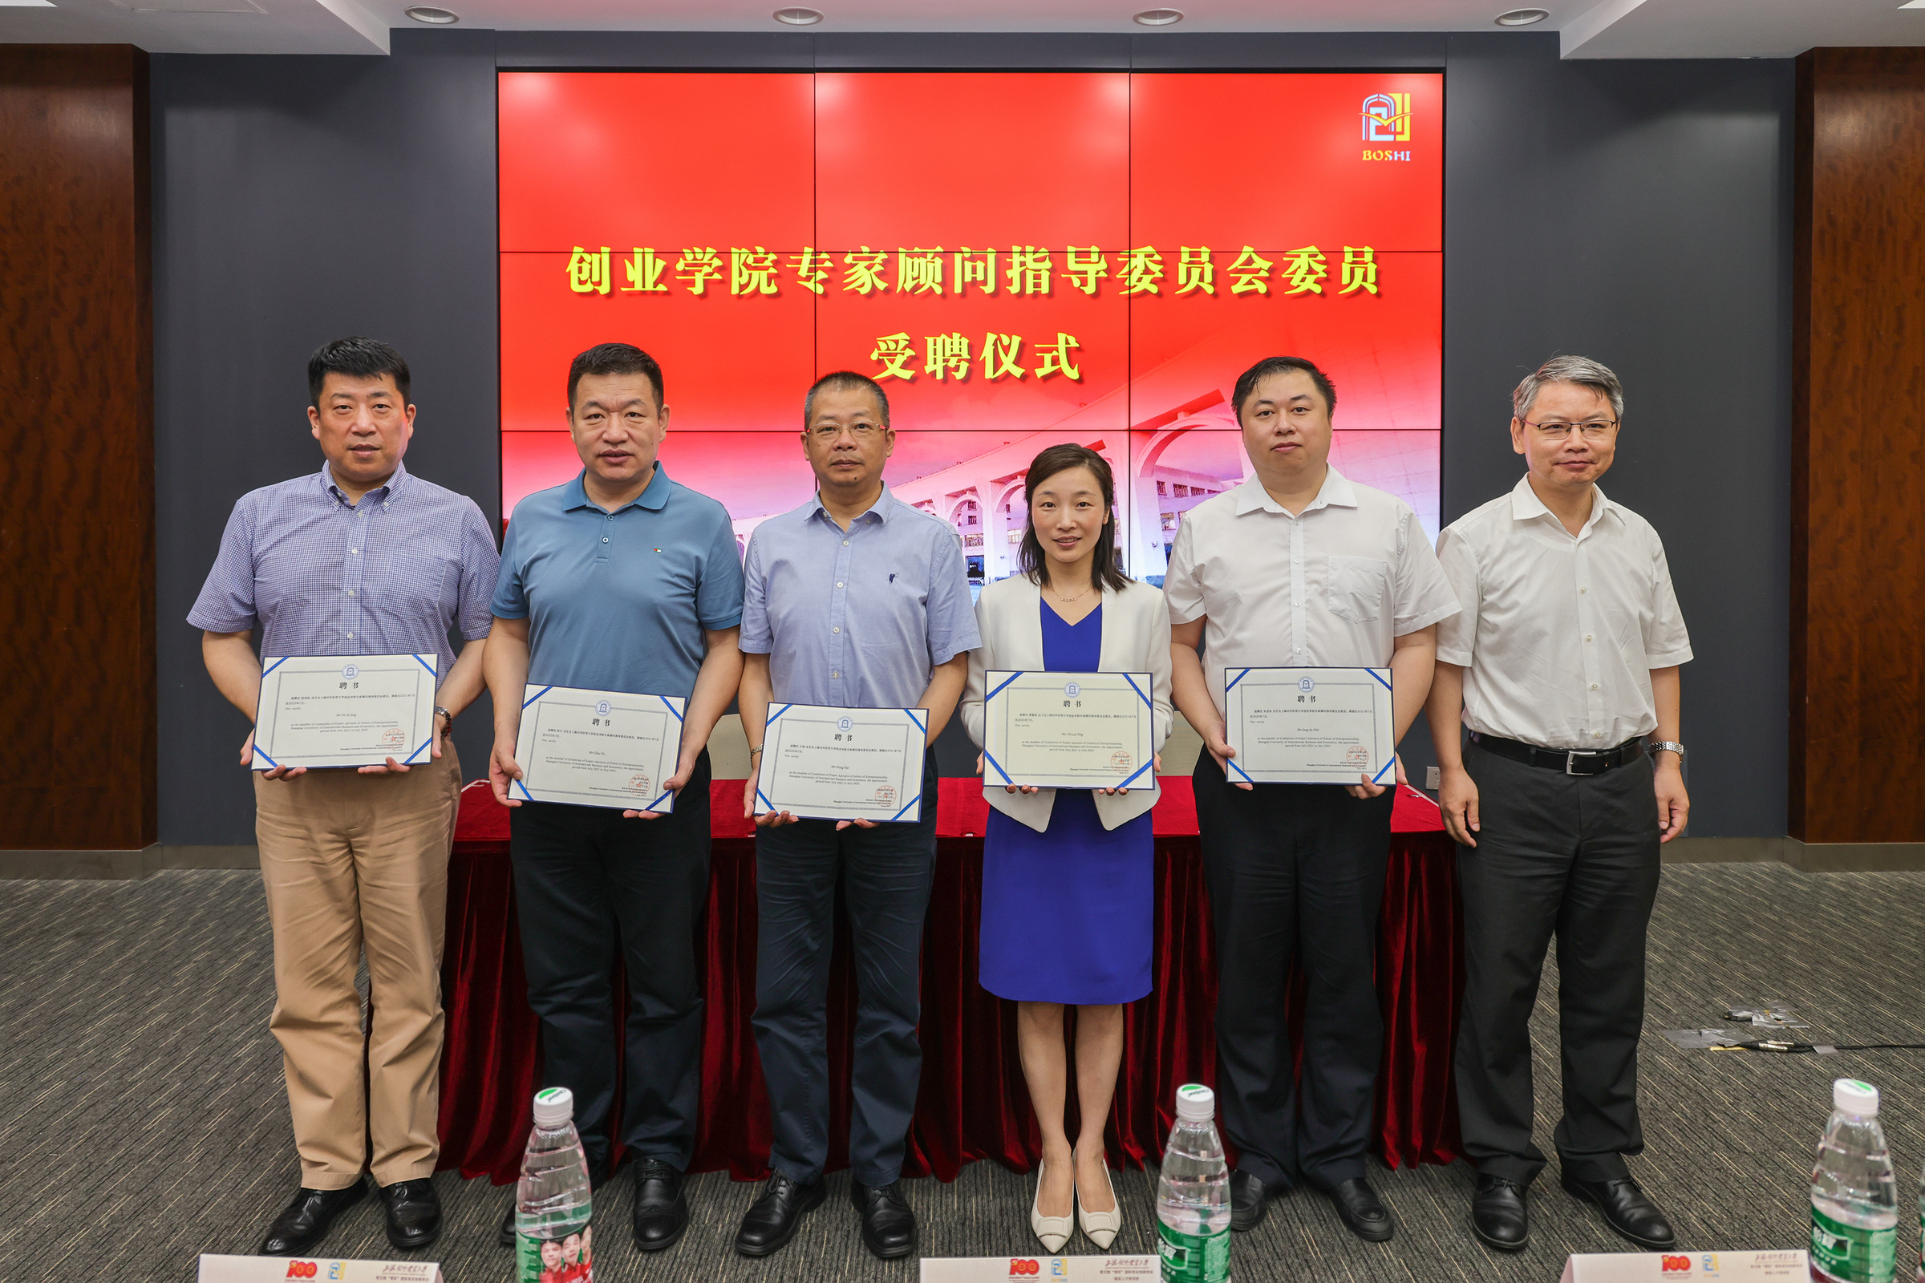

为进一步加强“政校地社”多方在政产学研用方面的深度合作，充实学校校外创新创业专家力量，在开班仪式上，祁明为赵宇、王涛、费蕾英、倪奕松、宋苏伟颁发创业学院专家顾问指导委员会委员聘书。
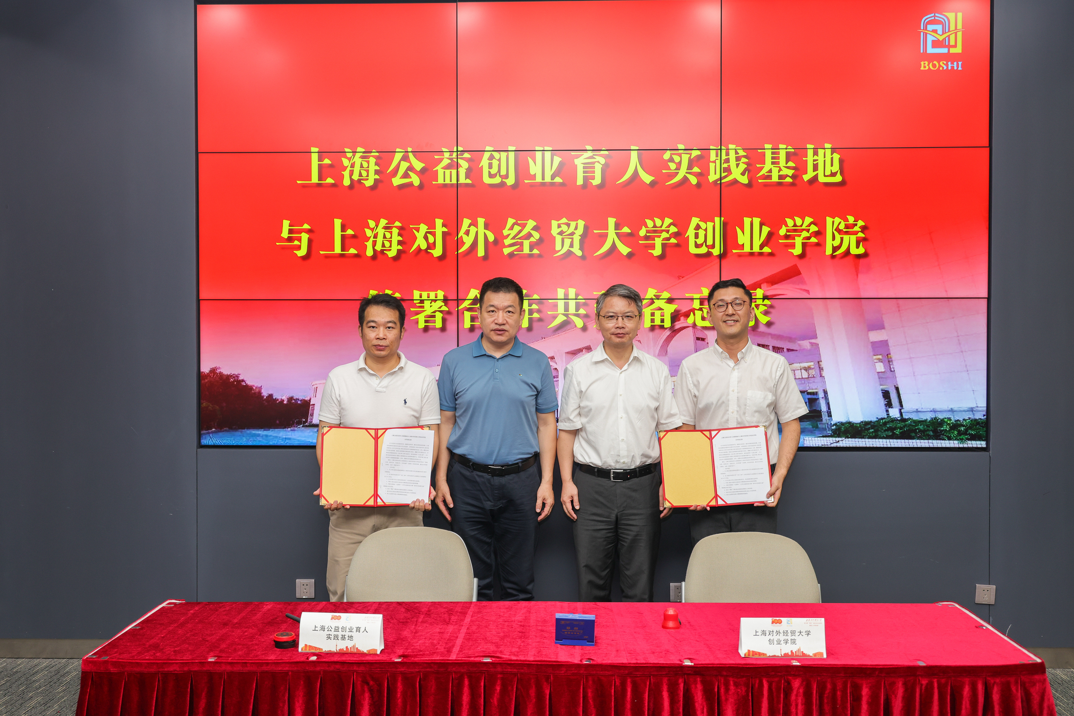

创业学院副院长高伟与郭艳刚签署合作共建备忘录。
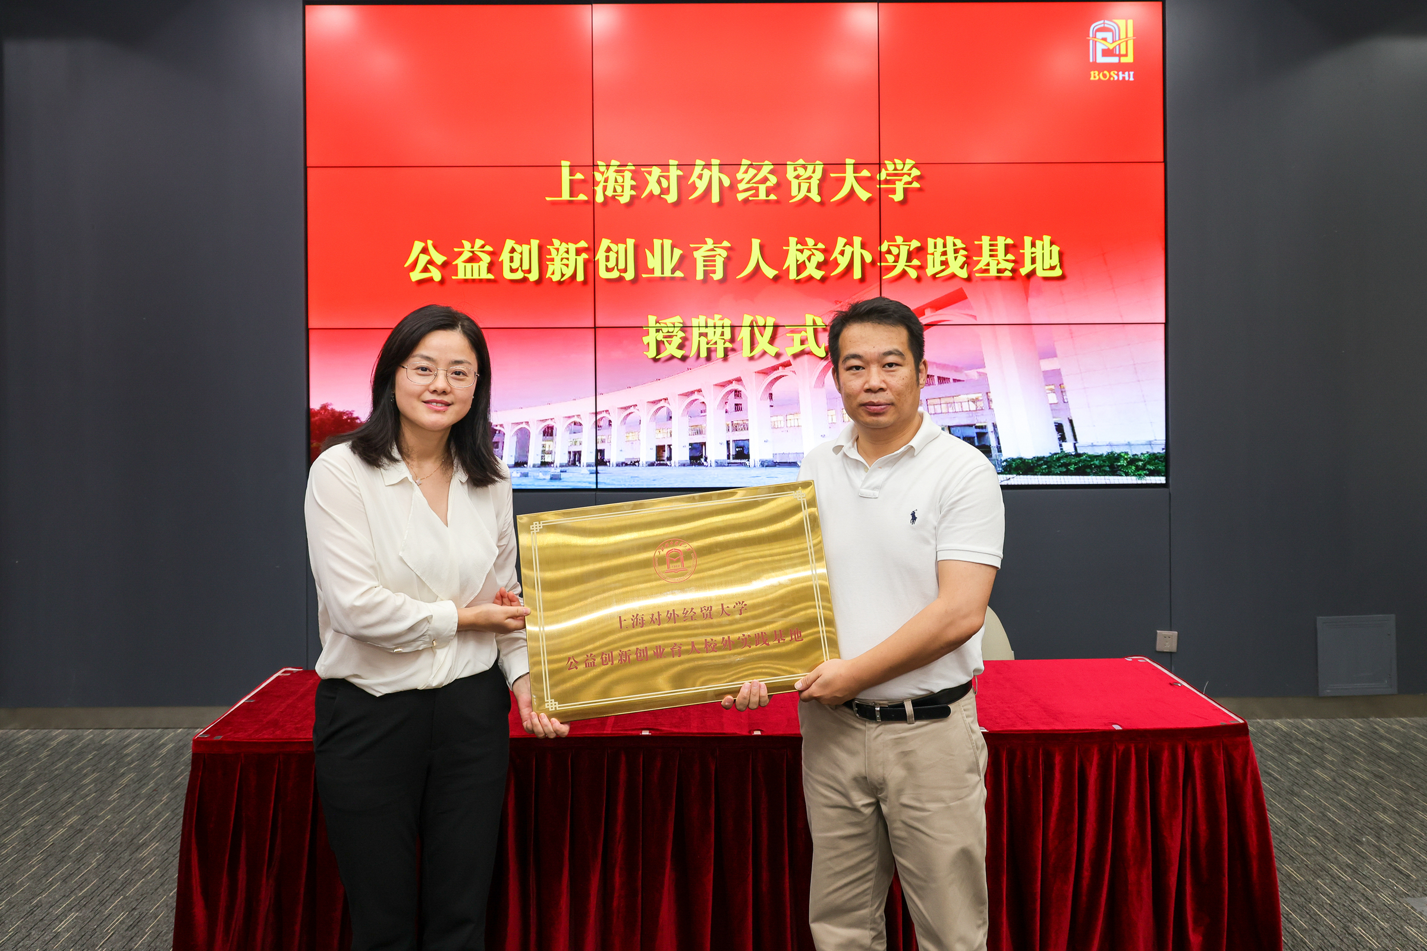

校党委学（研）工部部长、学生处处长许继亮为上海公益创业基地授予“上海对外经贸大学公益创新创业育人校外实践基地”牌匾，进一步推进双方合作开展公益实践和创新创业育人。
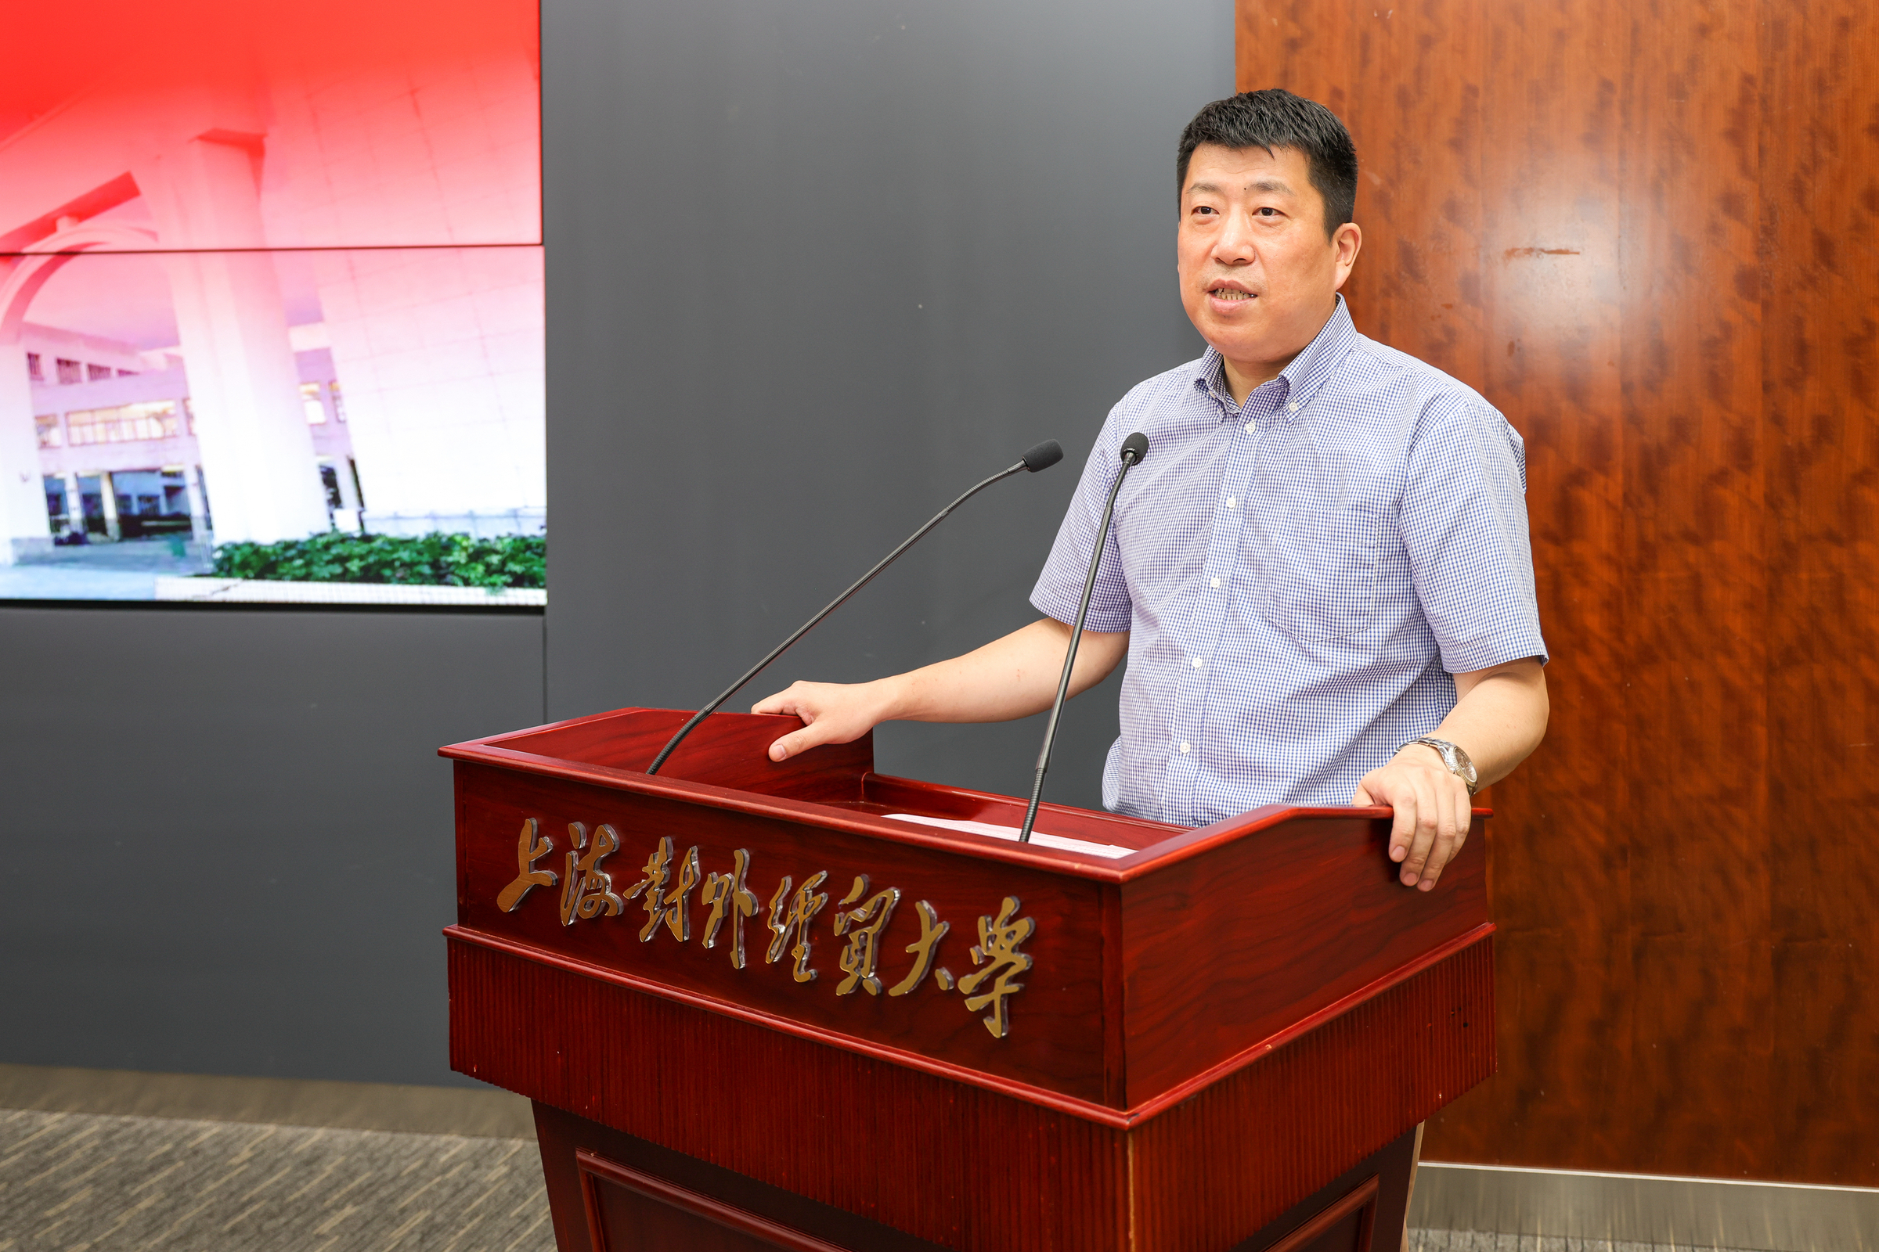

倪奕松作为联合主办单位代表致辞。他表示，每年七月相约博实班，各单位共同助力博实班的初心始终如一，也正因为有了各方的努力，形成合力，才能够更好地培育创业者，资助创业者和服务创业者。
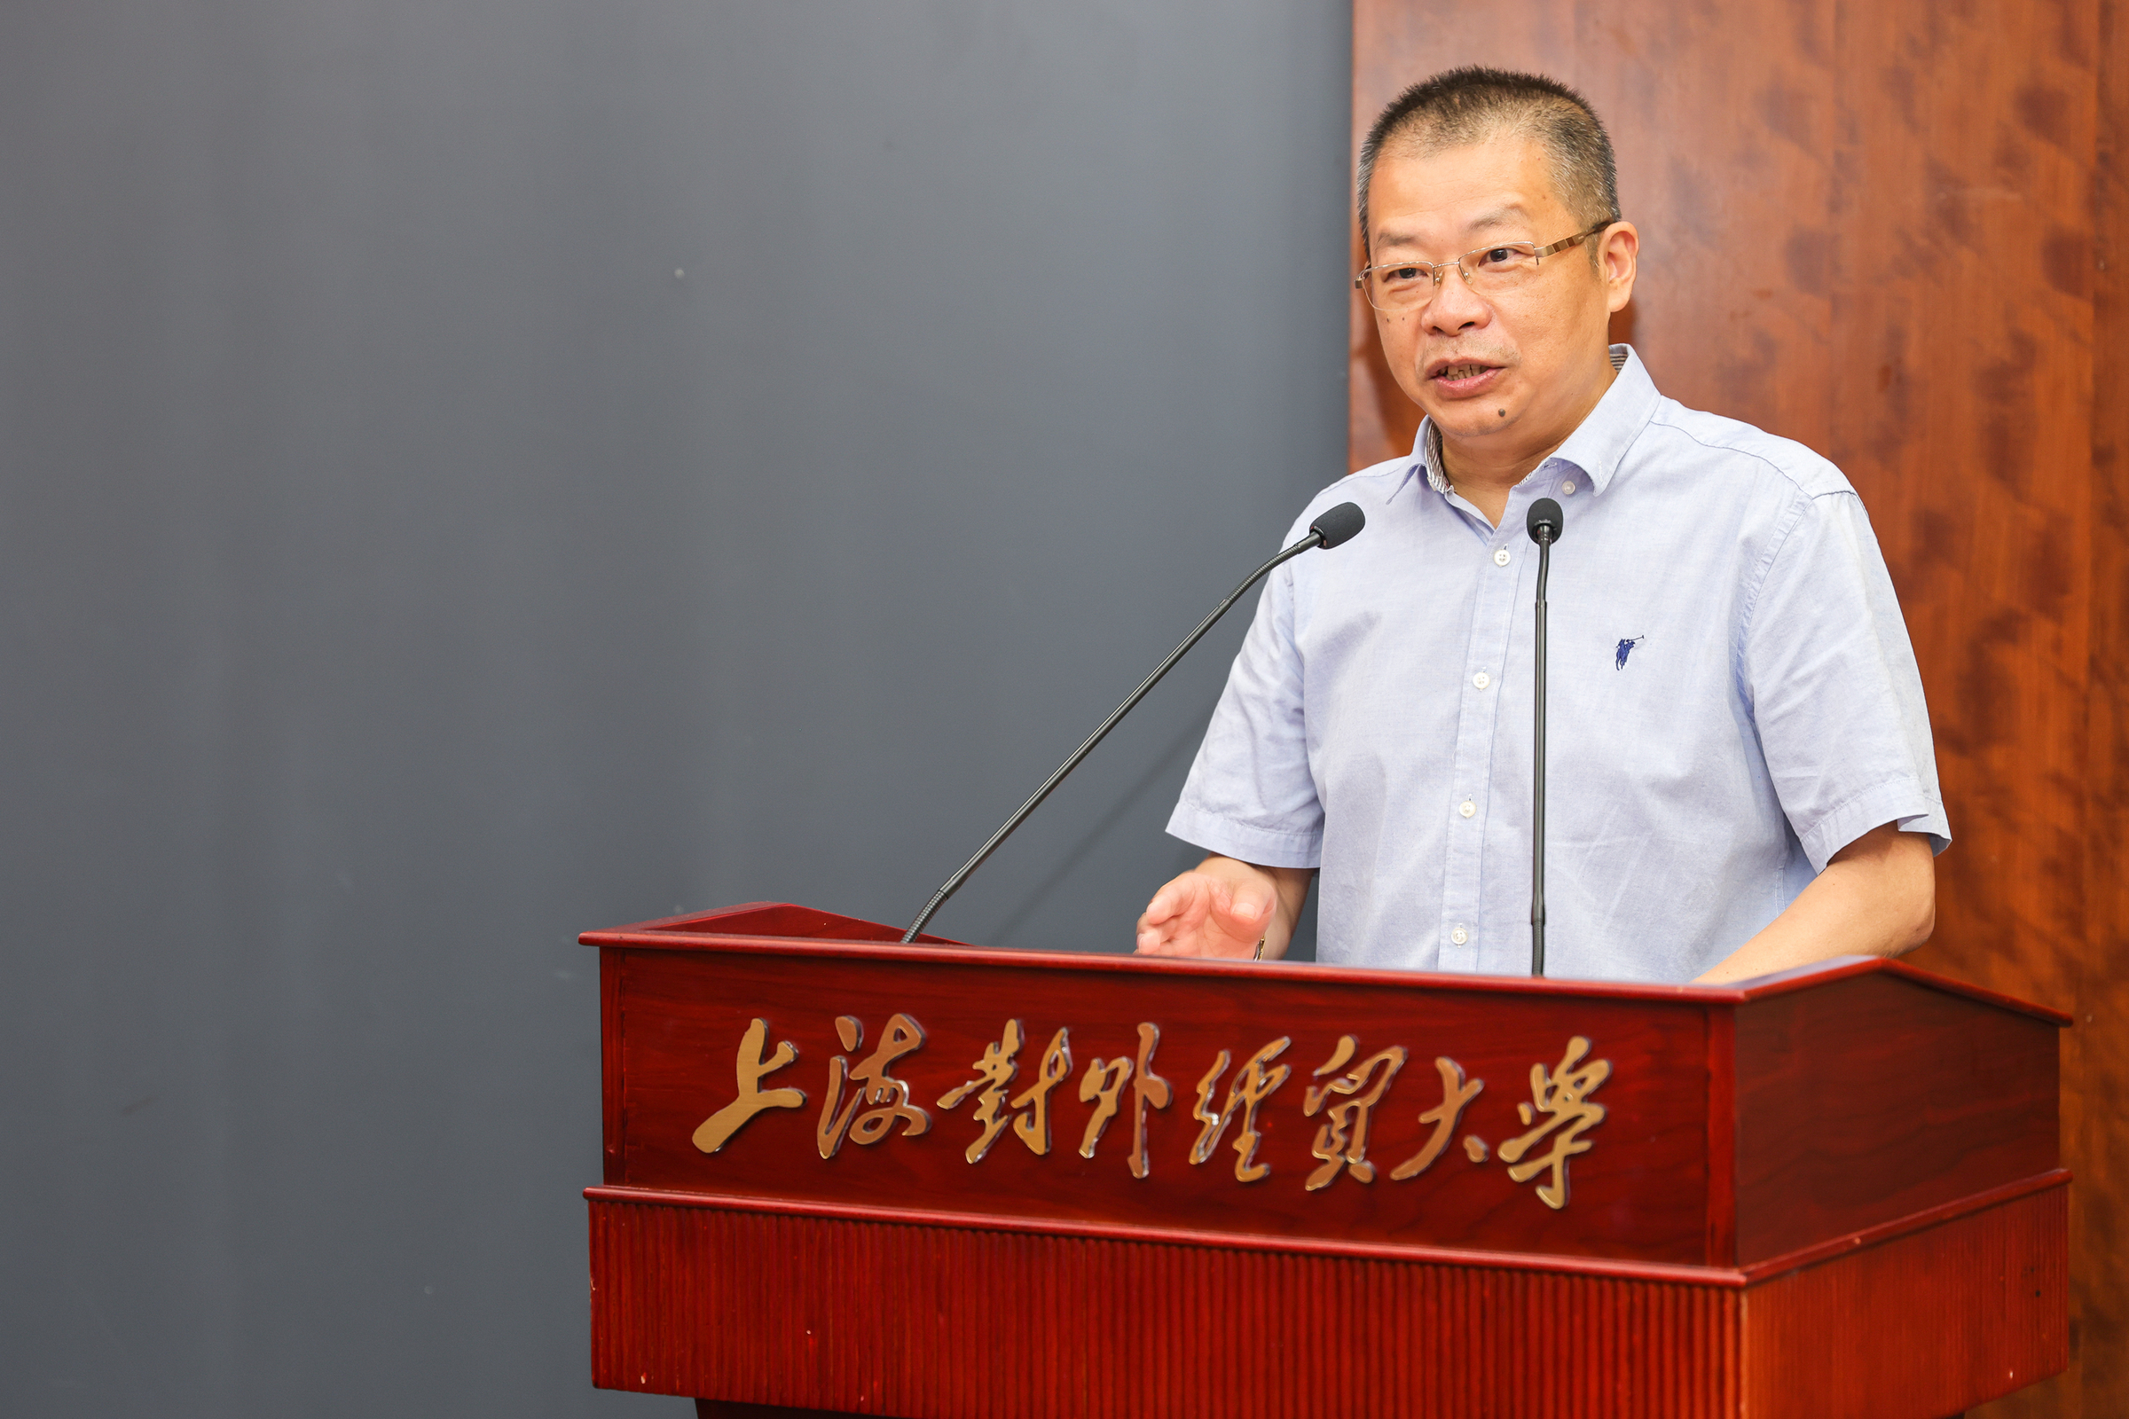

王涛在致辞中指出，博实班育人成果显著，在上海乃至国内外具有重要影响力，是上海对外经贸大学创新创业教育的名片；每期主题都聚焦上海社会经济发展，体现了学校的社会责任和育人使命，彰显了学校开放办学的教育情怀。
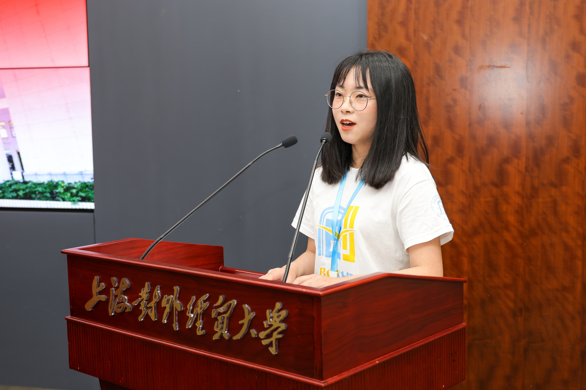

杜怡雯同学代表本期博实学员发言。她分享了参加创新创业活动助力自我成长的切身感受，表达了对参加博实班学习的强烈期待，希望与学员们全情投入为期11天的暑期集训，在共创中获得成长，在互益中收获友情，努力做敢闯会创的复兴一代新青年。


会上还发布了原创班歌《青春无敌敢闯会创》。班歌以歌寄理想，以曲谱华章，唱出博实心声，展现博实风采。
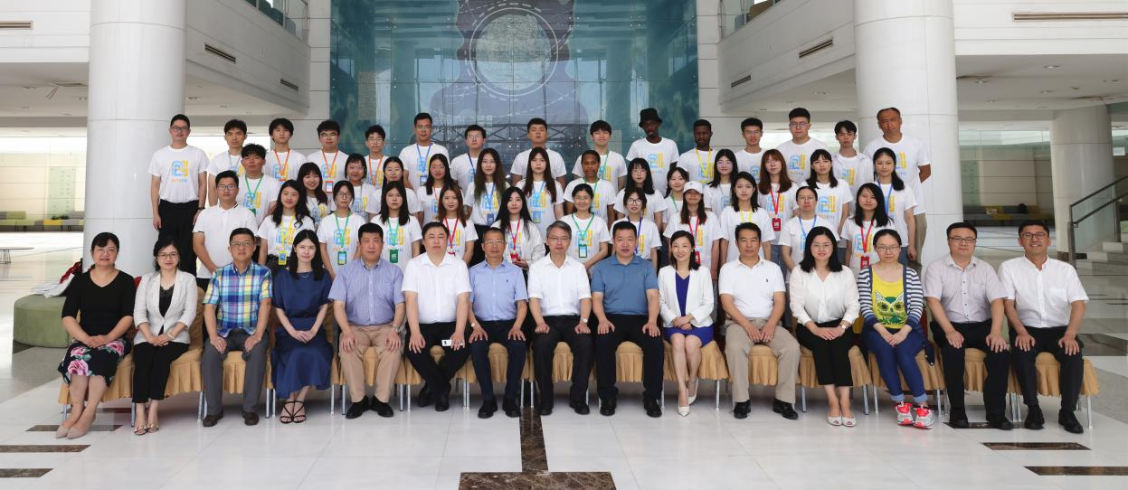

本期博实班由上海市教育委员会指导，上海对外经贸大学创业学院联合校教务处、上海市大学生科技创业基金会、上海市学生事务中心、上海市就业促进中心、长三角G60科创走廊联席会议办公室、上海公益创业基地共同举办，共录取国内19所高校的50位学生参与线下培训和来自以色列海法大学的18名学生参加线上培训。本期博实班在课程设置上特色鲜明：充分利用慕课平台，打造线上线下混合式课堂；聚焦“五型经济”，打造现场教学式“行走课堂”；培养团队精神，打造团队实战式“实践课堂”；“跟党学三创”，打造思创融合式“红色课堂”。

